BACCALAURÉAT GÉNÉRAL

Épreuve pratique de l’enseignement de spécialité physique-chimie
Évaluation des Compétences Expérimentales

Cette situation d’évaluation fait partie de la banque nationale.

ÉNONCÉ DESTINÉ AU CANDIDAT

NOM : | Prénom :
Centre d’examen : | n° d’inscription :

Cette situation d’évaluation comporte quatre pages sur lesquelles le candidat doit consigner ses réponses.
Le candidat doit restituer ce document avant de sortir de la salle d'examen.

Le candidat doit agir en autonomie et faire preuve d’initiative tout au long de l’épreuve.
En cas de difficulté, le candidat peut solliciter l’examinateur afin de lui permettre de continuer la tâche.
L’examinateur peut intervenir à tout moment, s’il le juge utile.
L’usage de calculatrice avec mode examen actif est autorisé. L’usage de calculatrice sans mémoire « type collège » est autorisé.

CONTEXTE DE LA SITUATION D’ÉVALUATION

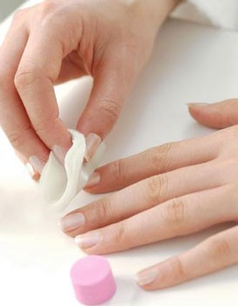
L’acétate d'éthyle, aussi appelé éthanoate d’éthyle, est une espèce chimique que l’on trouve, à l'état naturel, en faible quantité dans le rhum et dans les raisins endommagés par la grêle.
L’éthanoate d’éthyle est notamment utilisé comme dissolvant pour vernis à ongles.

On peut obtenir cette espèce chimique grâce à une réaction d’estérification entre l’acide éthanoïque et l’éthanol. Cette réaction n’est pas totale.

Le but de cette épreuve est d’optimiser le rendement de la réaction d’estérification en modifiant les conditions initiales.

INFORMATIONS MISES À DISPOSITION DU CANDIDAT

Réaction d’estérification entre l’acide éthanoïque et l’éthanol
La réaction d’estérification entre l’acide éthanoïque et l’éthanol est une réaction au cours de laquelle ces deux espèces chimiques réagissent pour former de l’éthanoate d’éthyle et de l’eau.
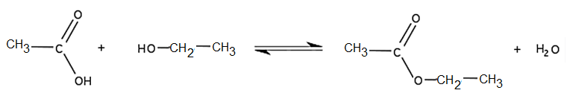
acide éthanoïque
éthanol
éthanoate d’éthyle
eau

Quand les espèces chimiques sont introduites dans les proportions stœchiométriques, le rendement de cette synthèse est de 67 %.

Une des méthodes pour optimiser le rendement est d’introduire un des réactifs en large excès par rapport à l’autre.

Pictogrammes des espèces chimiques

Acide éthanoïque ou acide acétique : CH₃-COOH   | Éthanol : CH₃-CH₂-OH   | Éthanoate d’éthyle : CH₃-COO-CH₂-CH₃  

Exemple de protocole de synthèse de l’acétate d’éthyle
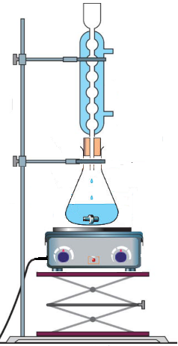
eau
eau

Dans un erlenmeyer rodé de 100 mL bien sec, introduire dans l’ordre :
- 5 mL d’éthanol à 95° avec une éprouvette graduée de 10 mL ;
- 10 gouttes d’acide sulfurique concentré ;
- un barreau aimanté ;
- en dernier lieu, ajouter, sous la hotte, 5 mL d’acide éthanoïque.

Les réactifs sont ainsi introduits dans les proportions quasi stœchiométriques.

Mettre en œuvre le montage à reflux en surmontant l’erlenmeyer d’un réfrigérant à boules.

Chauffer à reflux pendant au moins 20 minutes, à l’aide d’un agitateur magnétique chauffant.

Données utiles

Le bleu de thymol est un indicateur coloré pH-métrique possédant plusieurs zones de virages. La zone de virage utile pour le titrage mis en oeuvre est indiquée ci-dessous :

Indicateur coloré de pH | Zone de virage | Teinte acide | Teinte basique
Bleu de thymol | 8,0 $≤$ pH $≤$ 9,6 | Jaune | Bleu

TRAVAIL À EFFECTUER

- Optimisation du rendement de l’estérification (10 minutes conseillées)

À l’aide des informations fournies, proposer une modification du protocole donné en exemple afin d’améliorer le rendement de la synthèse, sans modifier le montage.
…………………………………………………………………………………………..……….………..……………….............
…………………………………………………………………………………………………..……….………..………………..
…………………………………………………………………………………………………..……….………..………………..
…………………………………………………………………………………………………..……….………..………………..

D’après les informations mises à disposition, quelles sont les précautions de sécurité à prendre ?
…………………………………………………………………………………………..……….………..……………….............
…………………………………………………………………………………………………..……….………..………………..
…………………………………………………………………………………………………..……….………..………………..

APPEL n°1
Appeler le professeur pour lui présenter le protocole expérimental
ou en cas de difficulté

- Synthèse de l’ester (10 minutes conseillées)

Un mélange contenant deux acides, l’acide éthanoïque (réactif) et de l’acide sulfurique (catalyseur), a déjà été préparé et est disponible sur la paillasse.

À l’aide du matériel mis à disposition, mettre en œuvre le protocole expérimental de l’estérification avec une durée de chauffage à reflux de 20 minutes.

En attendant que cette synthèse se réalise, passer à la partie suivante.

Au bout de 20 minutes, appeler le professeur afin qu’il procède au refroidissement du mélange réactionnel.

APPEL n°2
Appeler le professeur pour qu’il procède au refroidissement du mélange réactionnel ou en cas de difficulté

- Titrages des acides avant et après synthèse (30 minutes conseillées)

Pour évaluer le rendement de la synthèse, il est nécessaire de déterminer la quantité de matière d’ester formé. On peut en effet écrire la relation :
n_{ester formé} = n_{acide éthanoique qui a réagi} = n_{initial,acides} - n_{acides restants}

La détermination de la quantité de matière de l’acide éthanoïque ayant réagi permet d’accéder à la valeur de n_{ester formé}.

Les quantités n_{initial,acides} et n_{acides restants} sont déterminées par titrage colorimétrique.

Le schéma du montage qui devra être mis en œuvre est représenté ci-dessous dans le cas du dosage des acides avant la synthèse :
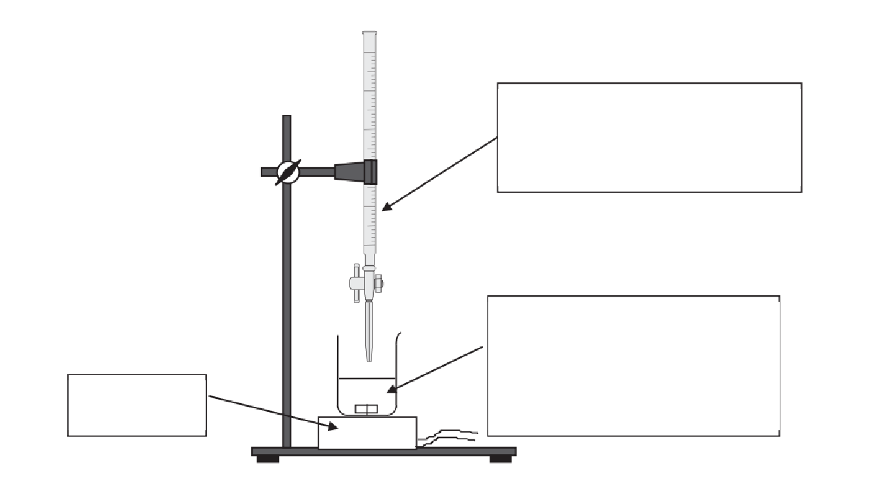
solution d’hydroxyde de sodium de concentration c_{B} = 1,0 mol·L⁻¹
5 mL d’eau distillée
1,0 mL du mélange acide éthanoïque-acide sulfurique
3 gouttes de bleu de thymol
Agitateur magnétique

  - Titrage colorimétrique des acides avant la synthèse

Mettre en œuvre le titrage colorimétrique des acides présents avant la synthèse par la solution d’hydroxyde de sodium. Noter le volume équivalent obtenu :
V_{E1} = ……….

  - Titrage colorimétrique des acides après la synthèse

Une fois le mélange réactionnel refroidi mettre à nouveau en œuvre le titrage colorimétrique par la solution d’hydroxyde de sodium, mais cette fois des acides restants dans …………………...
Noter le volume équivalent obtenu :
V_{E2} = …………

APPEL n°3
Appeler le professeur pour lui présenter les résultats expérimentaux
ou en cas de difficulté

- Détermination du rendement de la réaction d’estérification (10 minutes conseillées)

On donne la relation : n_{ester fomé} = n_{initial,acides} - n_{acides restants} = c_{B ∙}(V_{E1} – V_{E2})

Le rendement de la synthèse peut être calculé par la formule : η = $\frac{{\text{n}}_{\text{ester formé}} }{{\text{n}}_{\text{ester si transformation totale}}}$ = $\frac{{\text{c}}_{\text{B}}\text{∙} \text{(}{\text{V}}_{\text{E1}}\text{-}{\text{V}}_{\text{E2}}\text{)}}{\text{1,75×}{\text{10}}^{\text{-2}}}$
Calculer le rendement de la réaction et conclure.
…………………………………………………………………………………………………..……….………..………………..
…………………………………………………………………………………………………..……….………..………………..
…………………………………………………………………………………………..……….………..……………….............
…………………………………………………………………………………………………..……….………..………………..

Défaire le montage et ranger la paillasse avant de quitter la salle.

